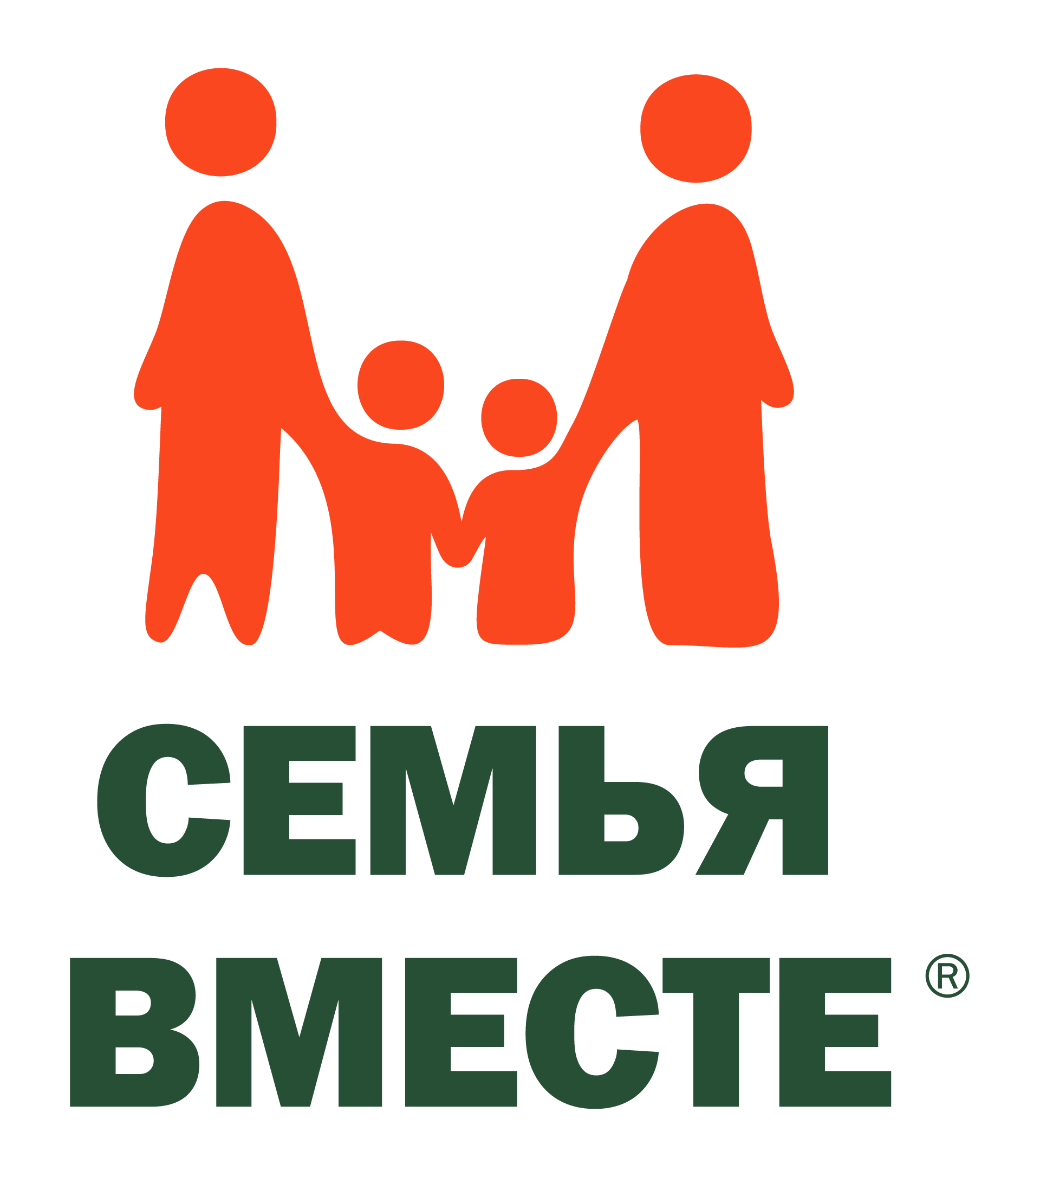
Методическая база и расписание проведения на безвозмездной основе вебинаров по адаптивной физической культуре
Благотворительным фондом «Семья вместе» в 2022-2023 учебном году. Вебинары проводятся один раз в неделю, время московское
№ пп | Тема | Дата | Время мск | Ссылка на регистрацию
 | Использование спортивного инвентаря в занятиях адаптивной физической культурой (АФК) с детьми с ограниченными возможностями здоровья (ОВЗ).  Для участия в вебинарах необходимо заранее зарегистрироваться. Выбирайте удобное время для участия. После регистрации и участия в 1-м вебинаре всем слушателям на их e-mail будут отправляться приглашения на следующие вебинары | 30.01.23 | 9.00 | https://events.webinar.ru/15017885/1279694641
 |  | 30.01.23 | 11.00 | https://events.webinar.ru/15017885/751544780
 |  | 30.01.23 | 13.00 | https://events.webinar.ru/15017885/881944295
 |  | 30.01.23 | 15.00 | https://events.webinar.ru/15017885/259725541
 | Игры на развитие внимания на занятиях АФК с детьми с ОВЗ | 06.02.23
 | Игры на развитие коммуникативных навыков у детей с ОВЗ | 13.02.23
 | Методические рекомендации по организации занятий АФК для детей с задержкой психического развития | 20.02.23
 | Методические рекомендации по организации занятий АФК для детей с умственной отсталостью | 27.02.23
 | Методические рекомендации по организации занятий АФК для детей с синдромом Дауна | 06.03.23
 | Методические рекомендации по организации занятий АФК с детьми нарушением зрения | 13.03.23
 | Методические рекомендации по организации занятий АФК с детьми нарушением слуха | 20.03.23
 | Методические рекомендации по организации занятий АФК с детьми с ДЦП | 27.03.23
 | Методические рекомендации по организации занятий АФК для детей с расстройством аутистического спектра | 03.04.23
 | Методические рекомендации по организации занятий АФК с детьми с тяжелыми и множественными нарушениями в развитии | 10.04.23
 | Методические рекомендации по организации занятий АФК с детьми с ОВЗ в домашних условиях без использования специального спортивного инвентаря | 17.04.23
 | Методические рекомендации по организации зарядок для детей с ОВЗ в домашних условиях | 24.04.23
 | Методические рекомендации по организации занятий АФК с детьми с ОВЗ в домашних условиях с использованием спортивного инвентаря | 15.05.23
 | Методические рекомендации по организации программы «Путешествие» для детей с ОВЗ | 22.05.23
 | Методические рекомендации по обучению детей с ОВЗ адаптивному баскетболу | 29.05.23
 | Методические рекомендации по обучению детей с ОВЗ адаптивному волейболу | 05.06.23
 | Методические рекомендации по обучению детей с ОВЗ адаптивному футболу | 19.06.23
 | Методические рекомендации по организации спортивно-массовых мероприятий | 26.06.23
 | Этика общения с людьми с инвалидностью | 27.06.23

Бурый Илья Ефимович,
директор физкультурно-оздоровительной программы БФ «Семья вместе»
тел.: 8-916-565-4277, e-mail: ilya.buriy@qsrsystem.ru

